**CUADROS DE BONOS EN DOLARES – INFORME SEMANAL – 26/07/2019**

**SOBERANOS EN DÓLARES - PRECIOS EN PESOS ($ 43.5484)**

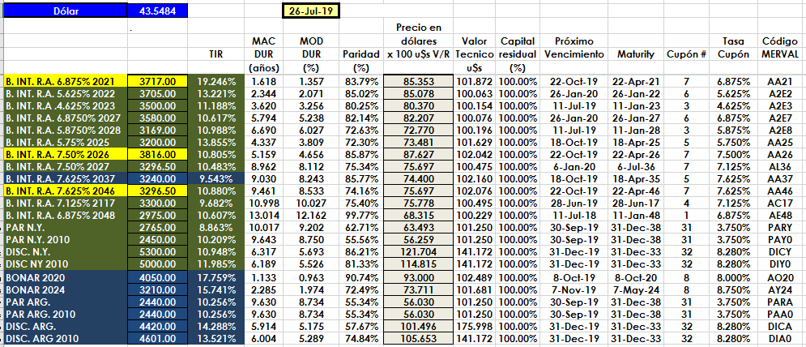

**PRECIOS EN DÓLARES**

